**Анализ и прогнозирование больших временных рядов в реальном времени**

***Коковин П.П.***

*студент*

*Московский государственный университет имени М.В. Ломоносова,*

*физический факультет, Москва, Россия*

*E-mail:* [*kokovin.pp20@physics.msu.ru*](mailto:kokovin.pp20@physics.msu.ru)

В современном мире растет значимость временных рядов, поскольку они широко используются в экономике, финансах, метеорологии, медицине и других областях. Способность анализировать изменения и тенденции во времени становится важной задачей, целью которой является принятие более обоснованных решений. Эффективное предсказание требует умения прогнозировать тренды, выявлять аномалии и различные выбросы в данных. Также объем собранной информации постоянно растет [1], и для ее обработки требуется все больше ресурсов и времени. Помимо того, так как новые измерения постоянно добавляются к уже существующим, необходимо применять методы, которые позволяют анализировать обновляемые данные в реальном времени. Именно поэтому важно обращать внимание на качество получаемых данных ввиду того, что иногда возникают сбои в работе измерительных устройств, что приводит к потере или искажению части данных и усложнению составления прогнозов.

Для прогнозирования стационарного временного ряда, рассмотрим авторегрессионную модель [2][3]:

$${\text{y}}_{\text{n}}\text{=}α_{1}\text{ ∙ }{\text{y}}_{\text{n}\text{-1}}\text{+}α_{2}\text{∙ }{\text{y}}_{\text{n}\text{-2}}\text{+}\text{⋯}\text{+}α_{k}\text{∙ }{\text{y}}_{\text{n}\text{-}\text{k}}{\text{+}\text{ε}}_{n}.$$

Здесь ${\text{y}}_{\text{n}\text{+1}},{\text{y}}_{\text{n}}$, ${\text{y}}_{\text{n}\text{-1}}$- измерения на шагах n+1, n и n-1 соответственно, ${\text{ε}}_{n+1}$- нормально распределенный шум с нулевым средним.

Соотношения позволяющие оценить авторегрессионные коэффициенты можно записать в матричном виде:

$$\left(\begin{matrix}y_{n} \\ ⋮ \\ y_{k}\end{matrix}\right)=\left(\begin{matrix}y_{n-1} & y_{n-2} { y}_{n-k} \\ ⋮ & ⋮ ⋯ ⋮ \\ y_{k-1} & y_{k-2}{ y}_{0}\end{matrix} \right)∙\left(\begin{aligned}\begin{matrix}α_{1} \\ α_{2}\end{matrix} \\ ⋮ \\ α_{k}\end{aligned}\right)+\left(\begin{matrix}ε_{n} \\ ε_{n-1} \\ ⋮ \\ ε_{k}\end{matrix}\right)$$

Или:

$$Y=B ∙a+ε.$$

Таким образом, задача прогнозирования сводится к поиску коэффициентов регрессии (столбца а) путем минимизации функционала:

$$|\left|Y-B∙a\right||^{2}\sim \min_{a}.$$

Оказывается, для минимизации этого функционала нет необходимости накапливать и хранить весь ряд. Достаточно лишь выделить из него нужную информацию фиксированного объема [4]. На основании этой специальной формы представления информации можно найти оценки коэффициентов АР, минимизирующие функционал, оценить дисперсию ${\text{ε}}_{i}$ и построить прогноз на требуемый временной горизонт. Более того, по мере поступления новых данных, накопленная информация может быть обновлена, а оценки коэффициентов и прогноз пересчитаны в реальном времени. Для этого на всех временных отрезках ведется сбор информации в удобном и компактном виде, а для получения полной информации, отдельные фрагменты информации суммируются.

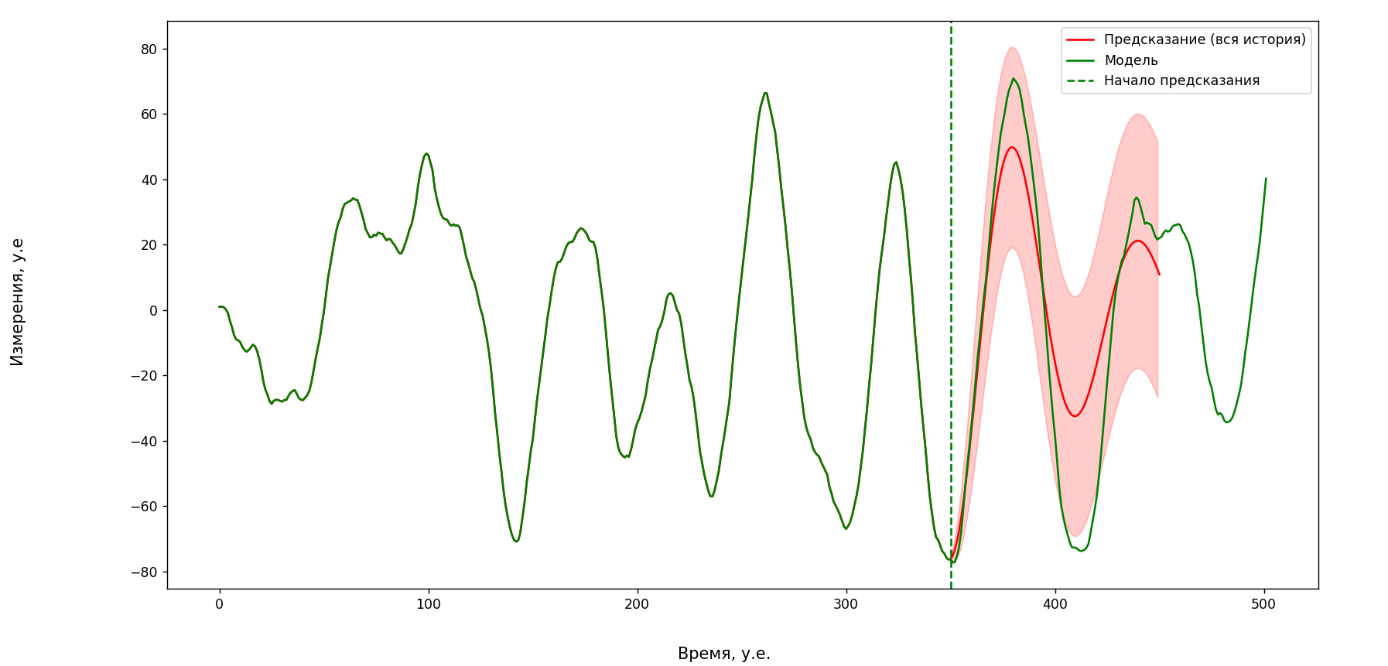Для стабильной работы многие современные алгоритмы требуют отсутствия пропусков в данных. В свою очередь, в данной работе был создан алгоритм, использующий методы обработки больших данных, нечувствительный к наличию пропусков. Таким образом, была не только решена проблема влияния потери или искажения части данных на достоверность прогнозов, но и упрощена процедура обработки данных.

Рисунок Пример предсказания временного ряда по всей истории (красная заливка - коридор погрешности)

**Литература**

1. Chernykh Elena, Golubtsov Peter, Shapkina Natalia: Prediction of meteorological quantities using a hybrid time series processing method// [IX International Conference on Information Technology and Nanotechnology (ITNT-2023)](https://istina.msu.ru/conferences/567681490/)
2. Лукашин Ю.В: Адаптивные методы краткосрочного прогнозирования временных рядов // Учеб. Пособие. – М.: Финансы и статистика, 2003.
3. Бокс Д., Дженкинс Г., Левшин А. Л.: Анализ временных рядов: Прогноз и управление. Вып. 2. – Мир, 1974.
4. Golubtsov P. V.: The concept of information in big data processing //Automatic Documentation and Mathematical Linguistics. – 2018. – Т.52. – No. 1. – С. 38-43.